

Bloc User Delegation : Liste des utilisateurs en délégation: Guide d'utilisation
Voir LIVE sur la démo ActiveProLearn
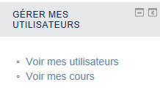

Voir mes utilisateurs
Ce lien permet de visualiser les utilisateurs que je gère en délégation.
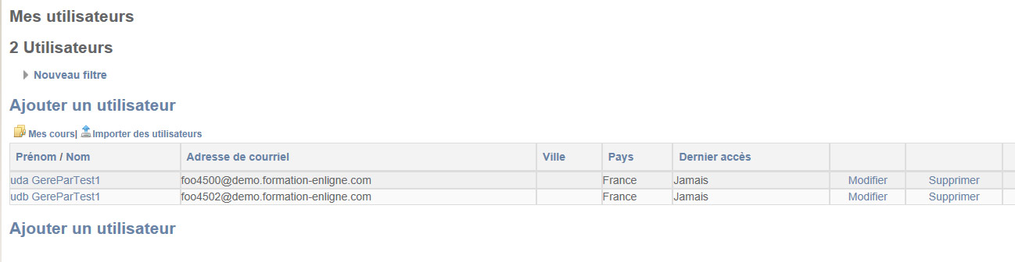

Modifier ou supprimer mes utilisateurs
- Vous pouvez supprimer complétement un compte utilisateur via cette interface.
- Vous pouvez modifier un des items du compte utilisateur.

Autres liens de l'interface
Ce menu permet permet aussi d'ajouter des utilisateurs unitairement (via un formulaire simple ou avancé), de les importer en lot via fichier, ou de visualiser les cours que j'ai en délégation.

Crédits
- 2016 Florence Labord (florence@activeprolearn.com) - Documentation
Revenir à l'index du guide d'utilisation - Retour à l'index du composant - Revenir à l'index des plugins - Revenir au catalogue

